    1 сентября в нашем детском саду детей встречали сказочные персонажи из известных и любимых мультфильмов: Петрушка, развеселый Карлосон, Буратино и Мальвина.

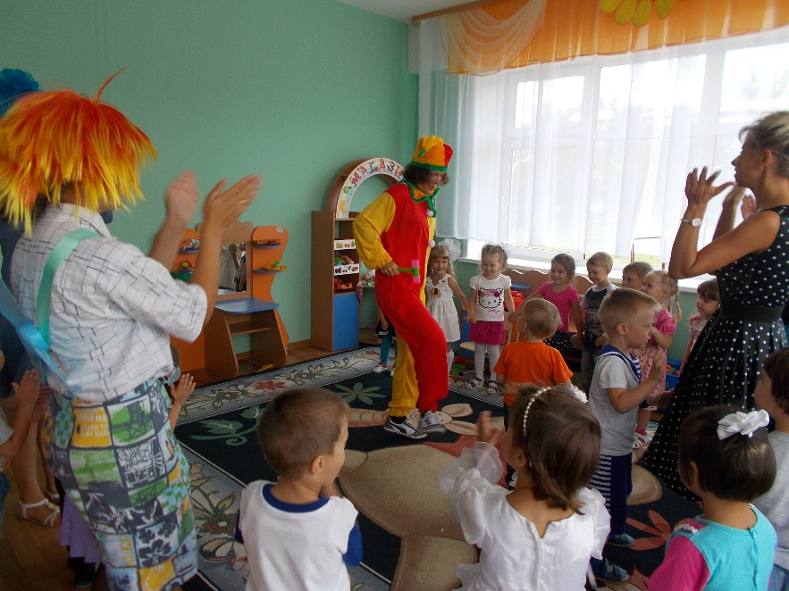

Ребята вместе с героями поздравляли Петрушку, учили Буратино отгадывать загадки, где показали свою ловкость, сообразительность и творчество. Выполнили ритмическую гимнастику под задорную музыку, играли с мыльными пузырями.

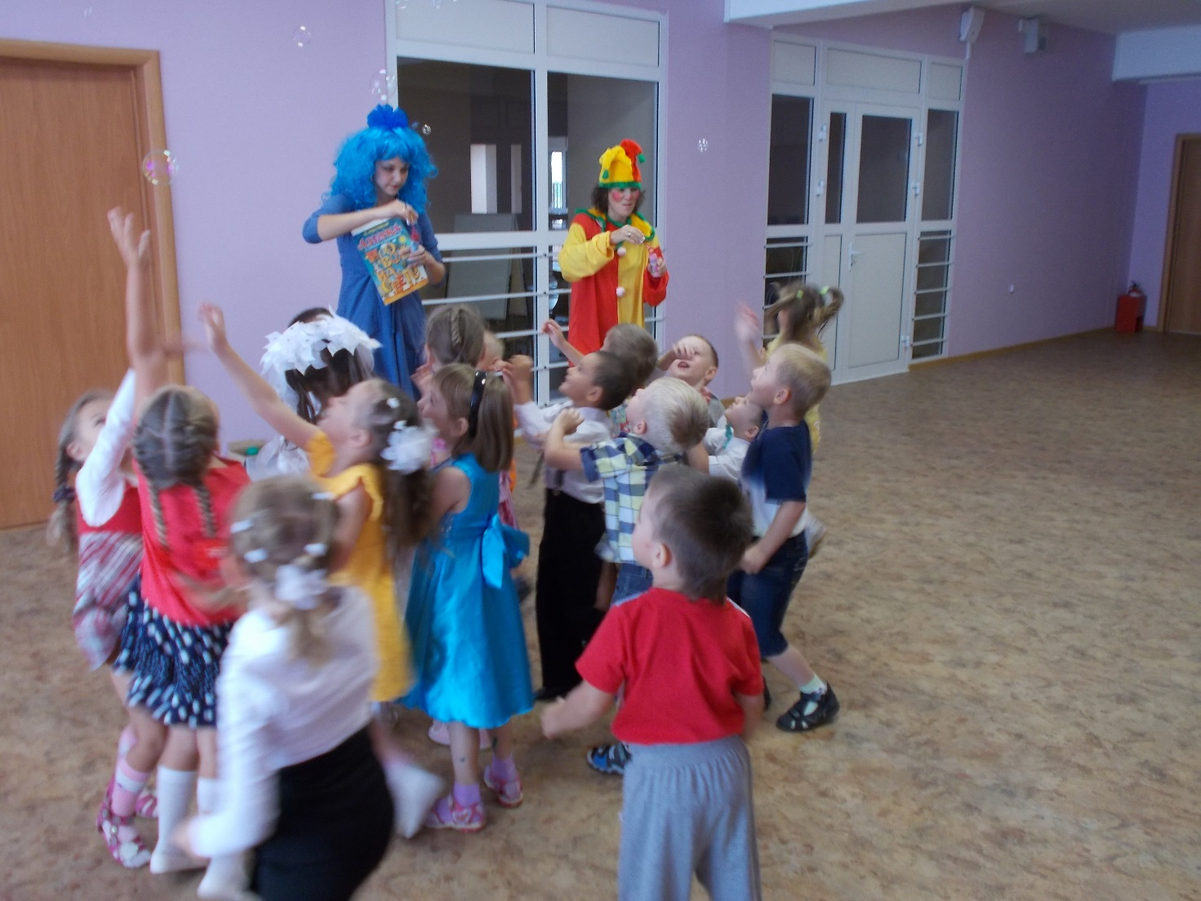

    В музыкальном зале прошло развлечение для детей старшего дошкольного возраста – День знаний. Встреча со сказочными героями Буратино и Мальвиной, Петрушкой и веселым Карлсоном под руководством музыкального руководителя Елены Владимировны, принесла много радости и веселья! Завершился праздник сладким угощением детей в группах.

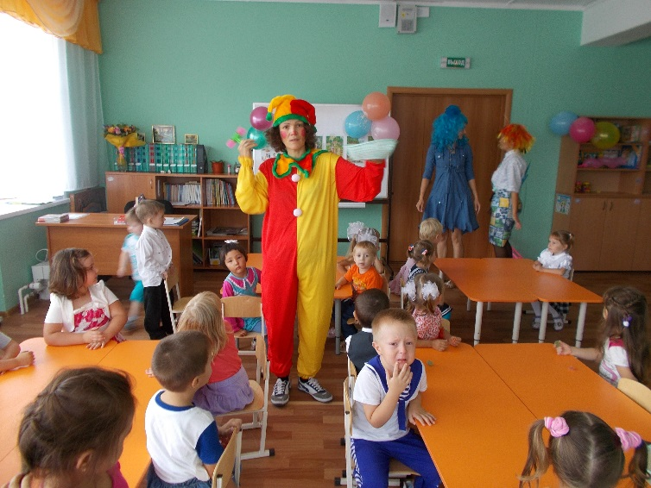

**Детский сад, детский сад новой встрече с нами рад,**

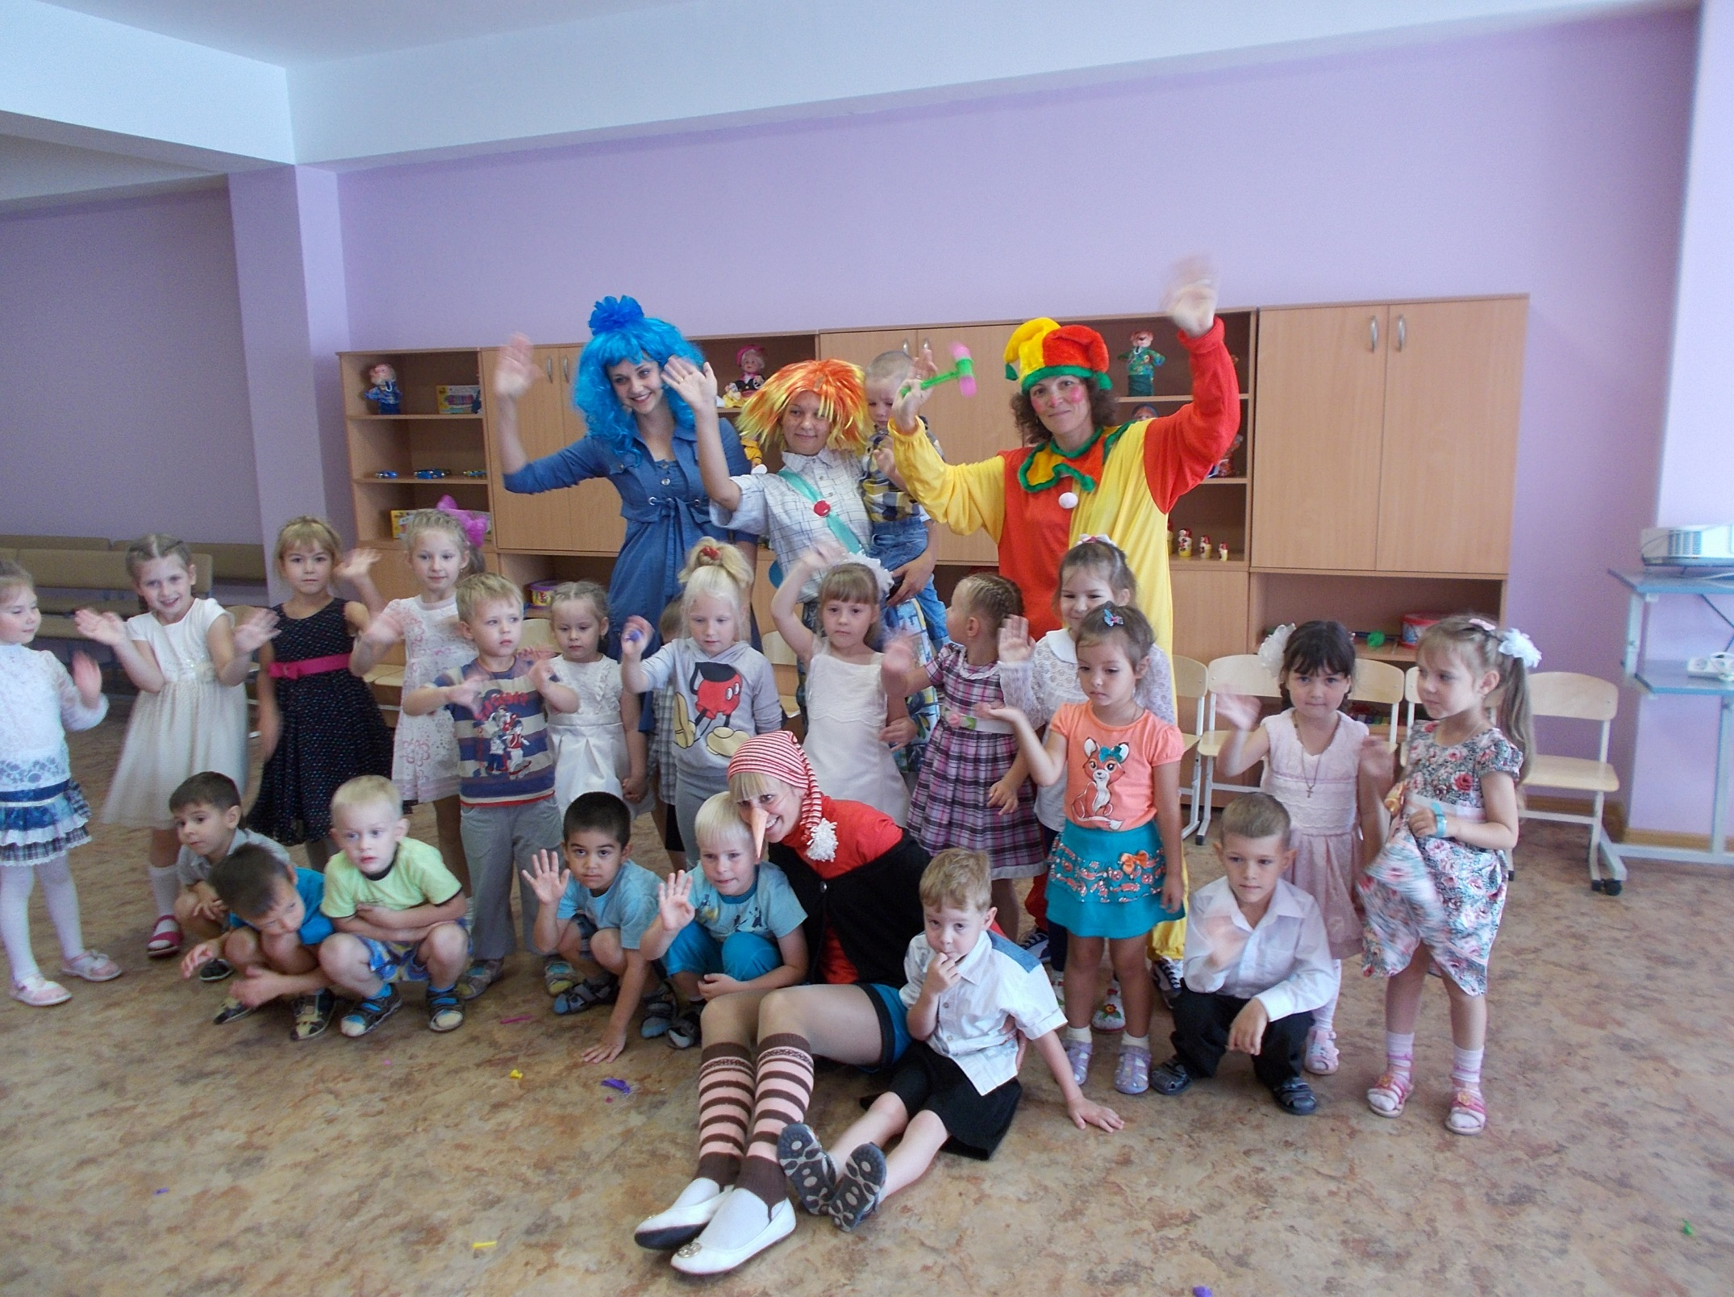

**Будет дел невпроворот, точно хватит на весь год!**

